МИНИСТАРСТВО ПРОСВЕТЕ РЕПУБЛИКЕ СРБИЈЕ

И СРПСКО ГЕОГРАФСКО ДРУШТВО

РЕПУБЛИЧКО ТАКМИЧЕЊЕ ИЗ ГЕОГРАФИЈЕ

ЗА 8. РАЗРЕД

Пожаревац, мај 2024.

УПУТСТВО ЗА РАД

Пред вама је тест знања из географије за 8. разред. На крају сваког задатка (бројеви у загради) уписан је број могућих бодова којима се вреднују одговори.

На текстуална питања одговор је потребно написати читко, без прецртавања, обавезно хемијском оловком. Поједини задаци садрже вишеструки избор. Потребно је пронаћи тачан или тачне одговоре и заокружити слова које се налазе испред њих. Ако заокружите више одговора од траженог броја, задатак се неће признати. Код задатака типа допуњавања, захтев је дат у облику непотпуног исказа. Потребно је допунити или завршити реченице да би исказ био тачан и јасан. Код неких питања задаци су дати у две колоне. Ваш задатак је да повежете, тј. "спарите" податке из колона, тако што ћете читко уписивати слова из једне колоне на линије које се налазе испред друге колоне (спаривања стрелицама или дописивање неће се вредновати). Код задатака где се тражи да упишете одговоре на линије, упишите их јасно и тачно, без накнадног прецртавања и дописивања одговора.
На директна питања потребно је одговорити кратко и јасно. Прецртавање или накнадно дописивање одговора се неће вредновати.
Време за решавање свих задатака је 90 минута. Уколико завршите раније, тихо и без ометања других такмичара, можете изаћи из учионице.

Желимо вам пуно успеха у раду!

Задатке предложили: доц. др Аљоша Будовић и мср Владимир Малинић

Рецензенти: проф др. Иван Раткај, проф. др Микица Сибиновић и проф. др Слађана Анђелковић
- Одговорите на питања (4х1=4):
Који је други град по броју становника у Војводини? _____________________________________

Који је једини археолошки локалитет из Србије који се налази на УНЕСКО листи светске баштине? ____________________________

Која бања у Србији има најтоплији извор? ____________________________

Који је једини национални парк који се не простире на граници Србије с неком од суседних земаља? ____________________________

- У следећим реченицама подвуците тачну реч од две понуђене (4х1=4):
Количина падавина на највишим планинама у Србији је већа / мања него у Панонској низији.
С појавом температурне инверзије, на висоравнима и у котлинама Србије долази до појаве да је температура ваздуха у њима виша /нижа у односу на околне планине.
Током лета, облачност у Србији је већа / мања него зими.
Изграђене површине у градовима Србије чине да је у њима просечна годишња температура ваздуха виша / нижа у односу на околину

- Заокружите Т („тачно“) ако је тврдња исправна или Н („нетачно“) ако је тврдња погрешна (4х1=4):

Грот је активни вулкан у близини Врања. Т Н
Карпато-балканиди су веначне планине на западу Србије. Т Н
Најјачи земљотрес у историји Србије је забележен у околини града Ваљева. Т Н
Кошава је ветар који је нанео песак у Делиблатску пешчару. Т Н

- Кренули сте на путовање Србијом коридором 10 од Хоргоша до Ниша.

У ком граду нећете моћи да направите паузу? (1х1=1)
а) Нови Сад; б) Ваљево; в) Ћуприја; г) Алексинац; д) Велика Плана; ђ) Суботица;

Преко које реке ћете прећи на свом путу? (1х1=1)
а) Тимок; б) Тиса; в) Велика Морава; г) Ибар; д) Колубара; ђ) Пек;

Уживаћете у погледу на коју планину? (1х1=1)
а) Проклетије; б) Голију; в) Вршачке планине; г) Стару планину; г) Јухор; д) Цер.

- Поређајте шуме према надморској висини на којима се налазе од најниже до највише уписивањем одговарајућег броја (1 – најниже; 4 – највише) (4х1=4):

Листопадне ______ Четинарске ______ Мешовите _______ Букове _______

- Који мањински народ у Србији, према подацима пописа из 2011. године, је најбројнији у следећем општинама (4х1=4):

Ковачица - _________________
Тутин - _________________
Босилеград - _________________ Град Београд - _________________

- На линији иза карактеристике реке упишите назив једне од понуђених река на коју се односe карактеристике из реченице. Обратите пажњу, једна од понуђених река је „вишак“ (6х1=6).
Понуђене реке: Ибар; Западна Морава; Тиса; Нишава; Млава; Ресава; Колубара
Река која извире у Украјини и почетком лета „цвета“. ____________
Ова река извире на планини Хајли, а једна од притока јој је Ситница. ____________
Десна је притока најдуже реке која тече кроз Србију и у свом доњем току тече кроз Стиг. ____________
Западна је граница Шумадије и често се излива. ____________
Тече у правцу исток – запад кроз Србију као и кроз једну суседну земљу. ____________
Има назив истоветан називу српског средњовековног манастира. ____________

- Повежите врсту индустрије са својим центрима у Србији тако што ћете на црту уписати одговарајући број из леве колоне (8х1=8):

- Индустрија грађевинског материјала ____Вршац, Земун, Лесковац
- Прерада млека ____Пирот, Београд, Крушевац
- Индустрија шећера ____Зрењанин, Сомбор, Врбас
- Металопрерађивачка и машинска индустрија ____Севојно, Прибој, Крагујевац
- Индустрија уља ____Црвенка, Врбас, Пећинци
- Индустрија гуме ____Београд, Шабац, Суботица
- Индустрија пива ____Челарево, Апатин, Зајечар
- Индустрија лекова ____Кикинда, Косјерић, Беочин

- На скици испод приказан је размештај три типа земљишта на простору Србије. На празним линијама у легенди упиши назив одговарајућег типа земљишта (3х2=6):
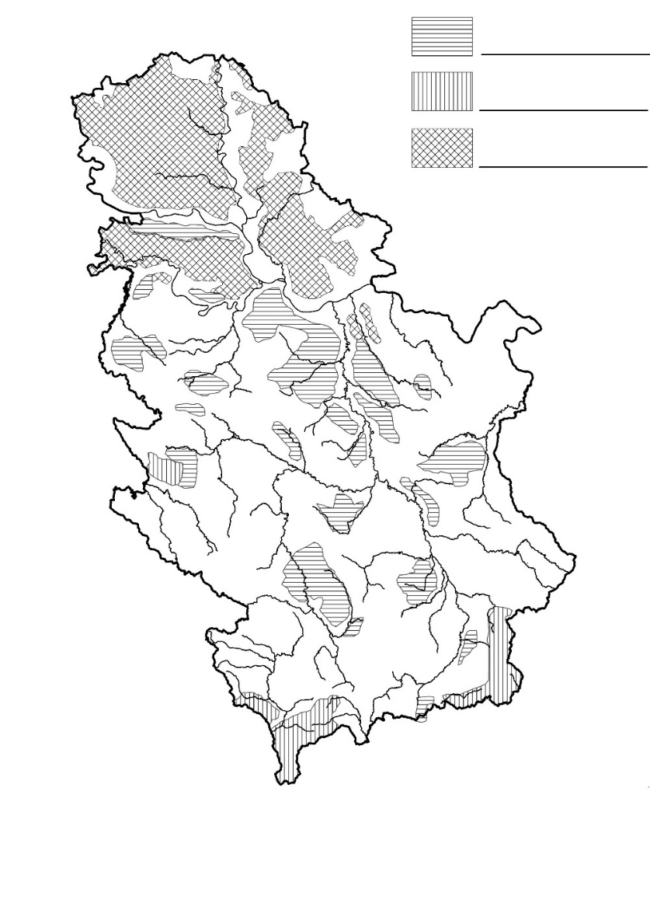

- Повежи историјске фазе развоја привреде Србије са следећим тврдњама уписивањем одговарајућег броја испред тврдње (6х1=6):

1. Предратна фаза (до почетка Другог светског рата); 2. Социјалистичка фаза; 3. Транзициона фаза

_____Приватна својина постаје државна, а потом друштвена.
_____Привреда Србије је заснована на услугама.
_____Србија је средње развијена индустријско-пољопривредна земља.
_____На крају овог периода Србија је била изразито пољопривредна земља са слабо развијеном индустријом.
_____У овом периоду приступило се планском централизованом развоју привреде.
_____Овај период карактерише приватизација државних предузећа и прелазак на тржишну привреду.

- Анализирајте климадијаграм за метеоролошку станицу Копаоник. Одговорите на питање, подвуците исправне тврдње и заокружите „Т“ ако је тврдња тачна или слово „Н“ ако је тврдња нетачна (5х1=5).
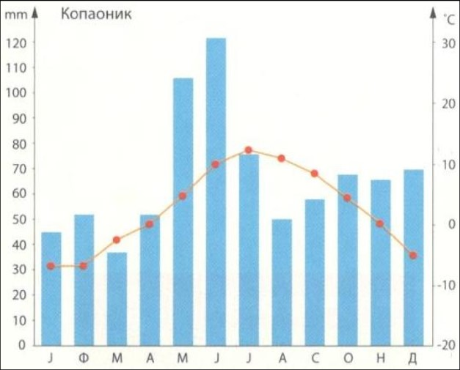

У току којих месеци је количина падавина која се излучи већа од 80 mm? _________________________

У периоду март – јун, просечна количина падавина расте/опада.
У периоду август – јануар, просечна месечна температура ваздуха расте/опада.
Месец с најмањом количином падавина је истовремено и месец с најнижом просечном температуром ваздуха. Т Н
Највећи број месеци има просечну температуру ваздуха између 10 и 20°C. Т Н

12. На скицама испод приказан је размештај три различите категорије становништва (Попис из 2011. године). Испод скице упишите број одговарајуће категорије становништва (3х2=6):
1. удео старих (65+) у укупном становништву
2. удео жена у укупном становништву
3. удео запослених у примарном сектору у запосленом становништву
4. удео Срба у укупном становништву
5. удео младих (до 15 година) у укупном становништву
6. удео високообразованих у становништву старијем од 15 година

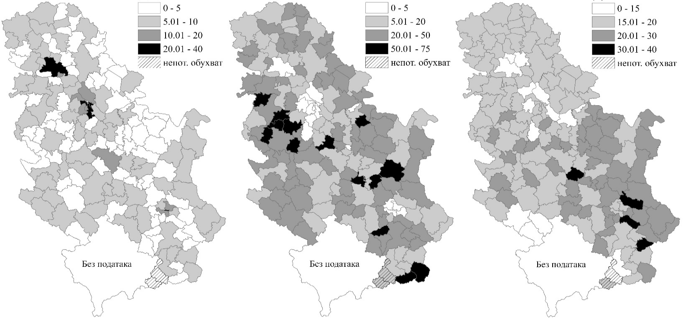
_________________ _________________ _________________
ПРАКТИЧНА ВЕЖБА
На немој карти Србије уцртана су 22 знака од којих само 15 представљају тачне одговоре на понуђена питања. Редним бројевима изнад одговарајућих тачака упишите одговоре на следећа питања. Укупан број бодова за практичну вежбу: 40
1. Упишите број 1 изнад најпосећеније бање у Подрињу (2).
2. Упишите број 2 изнад реке из чијих се наноса експлоатише злато (4).
3. Упишите број 3 изнад једине железаре у Србији (2).
4. Упишите број 4 изнад најузводније тачке на реци Сави у Србији (2).
5. Упишите број 5 изнад највећег природног језера у Србији (2).
6. Упишите број 6 изнад најдуже реке Јадранског слива у Србији (2).
7. Упишите број 7 изнад града у коме се одржава манифестација „Егзит“ (2).
8. Упишите број 8 изнад археолошког локалитета из доба неолита (4).
9. Упишите број 9 изнад града у чијој се близини налази Руговска клисура (2).
10. Упишите број 10 изнад највишег врха у Војводини (2).
11. Упишите број 11 изнад међународног аеродрома у Западној Србији (4).
12. Упишите број 12 изнад града чија је околина позната по узгоју паприке (2).
13. Упишите број 13 изнад планине која је резерват биосфере под заштитом УНЕСКО-а (4).
14. Упишите број 14 изнад баре која је најстарије заштићено подручје у Србији (2).
15. Упишите број 15 изнад највише планине Српско-македонске масе (4).
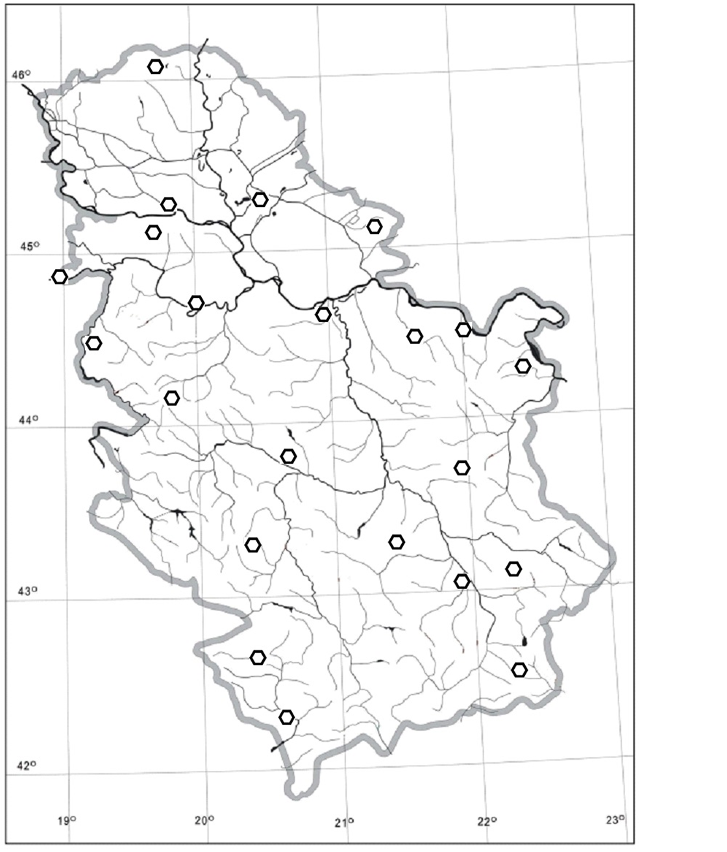

ТАКМИЧЕЊЕ ЈЕ ОДРЖАНО ДАНА У

ОСНОВНОЈ ШКОЛИ __________________________________ У

Такмичар под шифром је на тесту освојио бодова

Чланови комисије:

1)
2)
3)

